W6v KURZROST KOMPLETT NATURROT

Jacobi Dachziegel

Eigenschaften

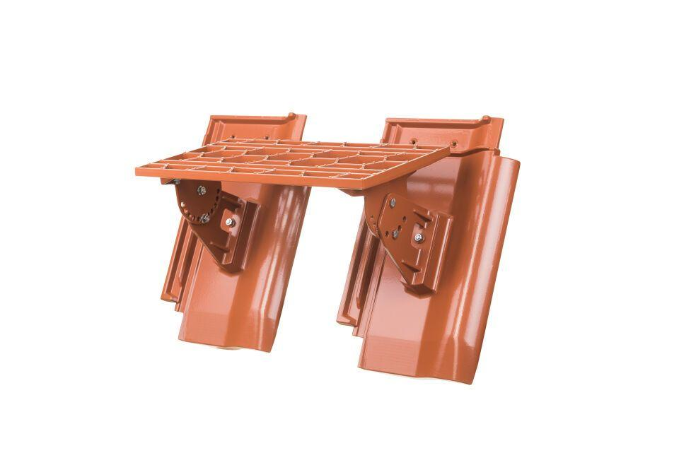

GTIN:

4250044823875

HAN:

76200201

Art Dachziegel

Flachdachziegel

Art Formziegel

Standpfanne

Farbton

natur, rot

Oberfläche

pulverbeschichtet

Werkstoff

Aluminium

Breite (mm)

250,00

Länge (mm)

500,00

Bauteil, Dachdeckung/Wandbekleidung

Dachfläche

Verpackung Teilgebindeeinheit

Karton

Regeldachneigung in °

≥ 22

Verpackung in Stück pro Kleinpäckchen/Schlauch

4

Deckbreite (cm)

21.7

Decklänge (cm)

33.3 - 36.2